УДК 622.481

СИСТЕМА УПРАВЛЕНИЯ ЭКСТРУДЕРОМ ДЛЯ ПРОИЗВОДСТВА ПЛАСТИКОВЫХ ТРУБ НА БАЗЕ УПРАВЛЯЮЩЕГО КОМПЬЮТЕРА

Фомин Д.В., студент; Багдасарян С.С., доц., к.т.н.
(Донецкий национальный технический университет, г. Донецк, Украина)

Цель работы: создание современной системы управления нагревом и электроприводами экструдера на основе современных схемотехнических решений и усовершенствованных алгоритмов с применением средств промышленной вычислительной техники.
Актуальность работы и постановка задачи. Современный производительный экструдер с барьерным шнеком содержит от 8 до 12 зон нагрева/охлаждения цилиндра и формующего инструмента, а также несколько управляемых электроприводов (главный привод шнека, привод питателя, привод со-экструдера для нанесения цветных полос и др.). В процессе работы в зависимости от вида применяемого сырья, типоразмера трубы, а также ряда параметров экструзионной линии, устанавливаются различные режимы работы (распределение температуры по зонам, скорости приводов). При этом параметры могут меняться в широких пределах, а их значения должны задаваться и поддерживаться с высокой точностью. Например, диапазон заданных температур лежит в пределах 150 – 220°С при необходимой точности поддержания не хуже ±2°С, скорость вращения шнека – от 50 до 300 об/мин с дискретностью задания не более 1 об/мин. Оператор линии должен иметь информацию обо всех основных параметрах с возможностью оперативной их установки и коррекции. Комплексное решение этой задачи возможно только с применением современных средств промышленной электроники и современных алгоритмов управления.
Описание системы управления.
Описываемая система управления экструдером создана в ходе работ по договору о сотрудничестве кафедры «Электротехника» ДонНТУ с ООО «ДАК», которое изготавливает экструдерные линии для производства пластиковых труб.
Структурная схема системы управления приведена на рис. 1.
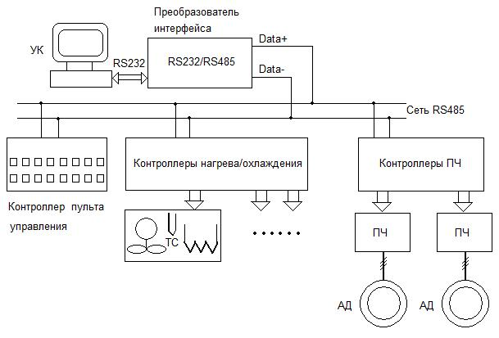
Рис. 1. Структурная схема системы управления экструдером.
Управляющий компьютер УК (PC-машина в промышленном исполнении, процессор 1 Ггц) содержит управляющую программу, работающую в ОС Windows, и является мастером сети Modbus. Сеть Modbus формируется преобразователем интерфейса RS232/RS485. К сети подключены slave-контроллеры локальных устройств. Управляющая программа реализует функции SCADA-системы (мониторинг параметров процесса с отображением в реальном времени) и генерирует последовательности пакетов протокола Modbus, запрашивая данные от периферийных контроллеров и передавая им управляющие команды. Контроллер пульта управления передает управляющей программе коды кнопок оперативного управления экструдером, нажимаемых оператором. Основным компонентом системы являются контроллеры нагрева/охлаждения. Процесс управления температурой осложняется несколькими обстоятельствами:
а) в зависимости от режима работы экструдера баланс тепла в разных зонах может быть как отрицательным (требуется нагрев зоны), так и положительным (требуется охлаждение зоны);
б) существенная разница постоянных времени нагрева и охлаждения, а также времени запаздывания;
в) нелинейность исполнительных устройств нагрева и охлаждения.
Разработанный контроллер управления нагревом (на основе микроконтроллеров семейства PIC 16F87x) реализует усовершенствованный PID-закон регулирования со знаком (нагрев/охлаждение), дополненный элементами fuzzy-logic. Исполнительная часть контроллера реализует плавное изменение мощности, как при нагреве, так и при охлаждении (изменением скорости вращения вентиляторов по заданному закону). В результате достигнута точность поддержания температуры ±1°С независимо от режима работы экструдера.
Контроллеры управления преобразователями частоты осуществляют цифровое управление скоростью приводов экструдера, преобразуя команды протокола Modbus от УК в команды управления преобразователем частоты. Точность задания частоты при этом составляет 0,01 Гц, На рис. 2 приведена фотография экструдера, оснащенного описанной системой управления.
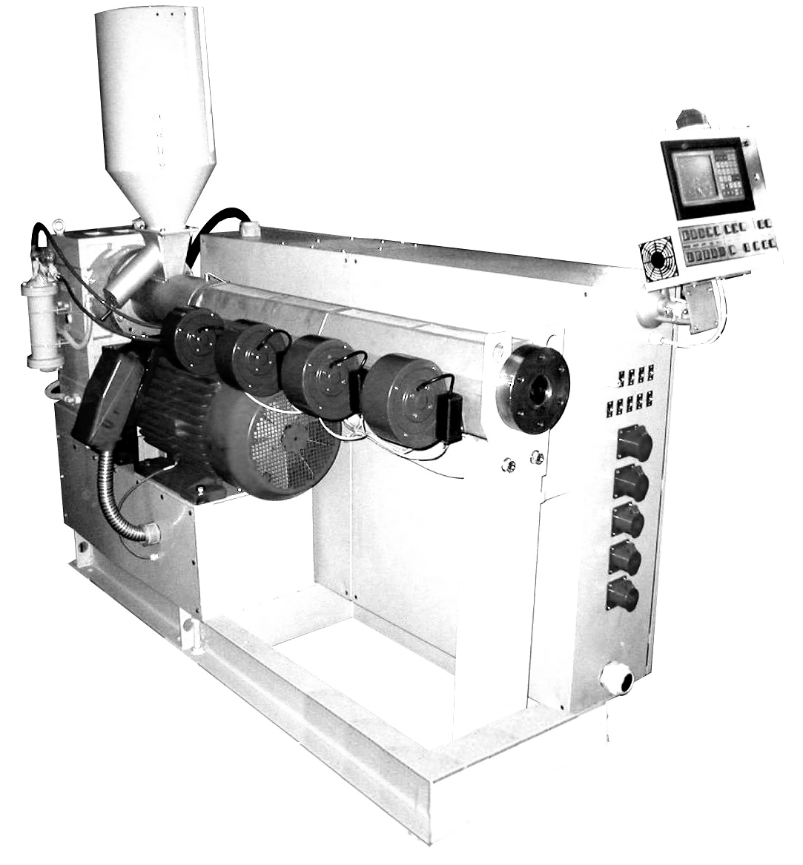
Рис. 2. Экструдер Э45 производства ООО «ДАК».
Заключение.
Экструдерные линии с описанной системой управления серийно выпускаются ООО «ДАК» и успешно работают на предприятиях Украины, России, Казахстана, Грузии. Оборудование отмечено многочисленными дипломами профильных международных выставок. (www.dak.donetsk.ua).

